平成２６年度
住宅リフォーム相談窓口担当者等講習会

住宅リフォーム相談窓口のトラブル相談への対応機能をはじめ、より安全安心な住宅リフォームの推進のための助言機能をさらに高めていただくことを目的として、市町等の住宅相談窓口担当者、リフォーム相談に携わる建築士の方などを対象に講習会を開催します。

◆日 時 ‥‥ 平成２７年２月５日（木） １３：３０～１６：３０
◆場 所 ‥‥ 愛媛県美術館 講堂（松山市堀之内）
◆対象者 ‥‥ 県・市町等の住宅相談窓口担当者、リフォーム相談に携わる建築士、消費生活センターの相談員、リフォームアドバイザー 等
◆定員 ‥‥ １００名（先着順）
◆受講料 ‥‥ 無 料
◆申込方法 ‥‥ 別紙申込書を郵送、ＦＡＸ又はＥメールにて建築住宅課へお申込みください。
◆申込受付期間 ‥‥ 平成２７年１月９日（金）～１月３０日（金）
プログラム（予定）

１．開会（１３：３０）

２．主催者挨拶（１３：３５～１３：４０）
愛媛県土木部道路都市局建築住宅課長

３．①住宅関連施策等について（１３：４０～１４：２０）
国土交通省四国地方整備局建政部 住宅調整官

②住宅リフォームに係る支援制度等について（１４：２０～１４：５０）
一般社団法人 住宅リフォーム推進協議会 業務第２部長

（休憩 １４：５０～１５：００）

③最近の住宅相談対応と相談事例について（１５：００～１６：２０）
公益財団法人 住宅リフォーム・紛争処理支援センター
リフォーム相談部 リフォーム相談課

４．質疑応答（１６：２０～１６：３０）

５．閉会（１６：３０）

◆ お問い合わせ及び申込み先
愛媛県土木部道路都市局建築住宅課 宅地建物指導係
〒７９０－８５７０ 松山市一番町４丁目４－２
ＴＥＬ０８９－９１２－２７５８／ＦＡＸ０８９－９４１－０３２６
Ｅメールアドレス：kenchikujuut@pref.ehime.jp

- 主 催 ‥‥ 愛媛県
- 共 催 ‥‥ 公益社団法人 住宅リフォーム・紛争処理支援センター
一般社団法人 住宅リフォーム推進協議会
※郵送、Ｅメールでお申し込みの方は、この様式に準じてご記入ください。
＜あて先＞
〒790-8570 松山市一番町４丁目４－２
愛媛県 建築住宅課 宅地建物指導係 行
（ＦＡＸ：０８９－９４１－０３２６）

「平成２６年度 住宅リフォーム相談窓口担当者等講習会」申込書

所 属
住 所 等 | 〒 －  愛媛県  ＴＥＬ：（ ） － ＦＡＸ：（ ） －
参加者名

【愛媛県美術館 案 内 図】
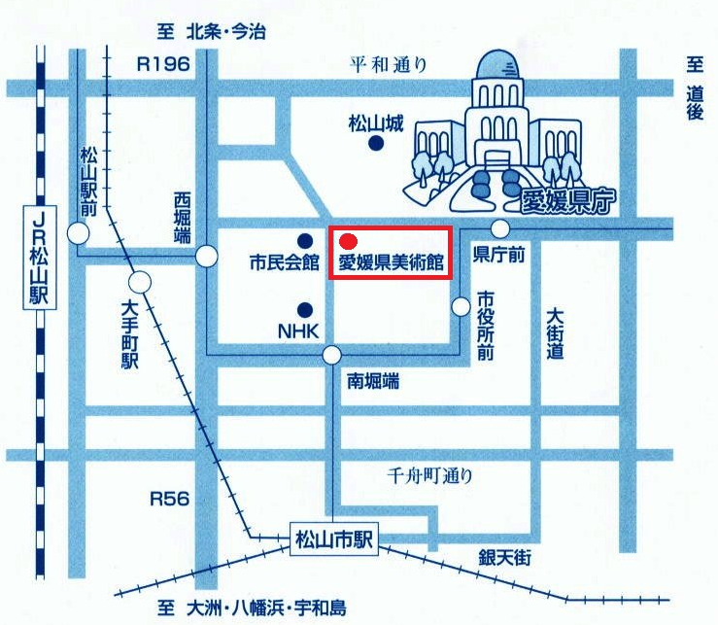
【平 面 図】
